2025年溆浦县国民经济和
社会发展统计公报

溆浦县统计局
2026年5月11日
2025年，在县委、县政府的坚强领导下，全县上下坚持以习近平新时代中国特色社会主义思想为指导，全面贯彻党的二十大和二十届历次全会精神，坚持稳中求进工作总基调，完整、准确、全面贯彻新发展理念，主动服务和融入新发展格局，统筹发展和安全，扎实推进高质量发展，全县经济运行稳中有进、结构持续优化、动能稳步增强、民生保障有力，国民经济和社会发展取得新成效。
一、综合
初步核算，全年完成地区生产总值（GDP）248.59亿元，比上年增长5.8%。其中：第一产业实现增加值50.91亿元，增长4.3%；第二产业实现增加值78.14亿元，增长6.9%；第三产业实现增加值119.54亿元，增长5.7%。产业结构不断调整，产业结构构成由上年的21.34%、30.28%和48.38%调整为20.48%、31.43%和48.09%。按常住人口计算，全县人均GDP为34724元，增长7.8%。
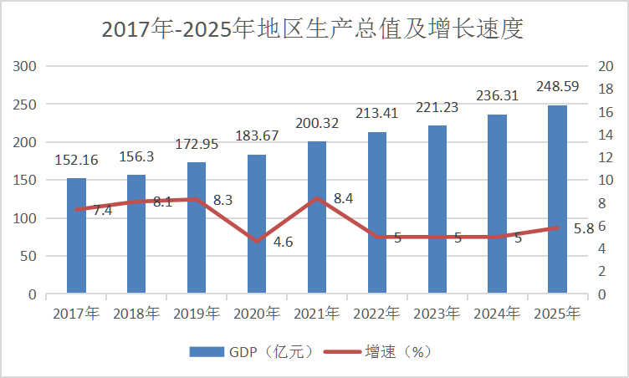

二、农林牧渔业
全年实现农林牧渔业总产值86.92亿元，同比增长5.2%。其中：农业产值47.28亿元，同比增长8.6%；林业产值5.28亿元，同比增长4.1%；牧业产值29.52亿元，同比增长0.9%；渔业产值2.33亿元，同比增长4.6%；农林牧渔专业及辅助性活动产值2.51亿元，同比增长7.1%。
全县粮食播种面积81.4万亩，产量36.63万吨，同比增长0.61%；全县油料播种面积36.98万亩，产量4.4万吨，同比增长5.9%。全年生猪出栏98.6万头，同比增长1.9%；牛出栏1.7万头，同比下降21.4%；羊出栏5万头，同比下降18.9%；家禽出笼467.1万羽，同比增长2.2%；全年水产品产量465.6吨，同比增长3%。

粮食播种面积及主要农产品产量
指标 | 单位 | 绝对数 | 比上年增长（%）
粮食播种面积 | 万亩 | 81.4 | -0.37
粮食产量 | 万吨 | 36.63 | 0.61
油料播种面积 | 万亩 | 36.98 | 3.3
油料产量 | 万吨 | 4.4 | 5.9
生猪出栏 | 万头 | 98.6 | 1.9
牛出栏 | 万头 | 1.7 | -21.4
羊出栏 | 万头 | 5 | -18.9
家禽出栏 | 万羽 | 467.1 | 2.2
水产品产量 | 吨 | 12083.1 | 4.7
全年年末拥有各类农用机械总动力85.31万千瓦，拥有各类拖拉机1122台。
三、工业和建筑业
年末全县共有规模以上工业企业125家，全年工业增加值增长7.5%。年末县内有资质等级建筑业企业11 家，全年建筑业增加值13.55亿元，同比增长9.4%。
2025年规模以上工业企业主要产品产量
产品名称 | 单 位 | 绝对数 | 比上年增长（%）
化学纤维 | 吨 | 50135.05 | 14.12%
商品混凝土 | 立方米 | 1250313.54 | -16.89%
水泥 | 万吨 | 80.68 | -11.19%
服装 | 万件 | 100.48 | 38.31%
四、固定资产投资
全县固定资产投资完成额增长0.8%。按经济类型分：国有投资增长28.4%，非国有投资下降4.5%，民间投资下降4.5%。按投资方向分，工业投资完成额增长42%，基础设施完成额增长了5.6%，高新技术产业投资下降22.8%。全年在库项目168个，其中本年新入库项目116 个，本年投产项目100个。
全县房地产开发投资完成10.28亿元，下降40.65%；其中，住宅投资完成 9.62 亿元，下降40.38%。商品房销售面积39.69万平方米，下降12.03%，其中住宅39.07万平方米，下降13.39%；商品房销售额16.69亿元，下降 15.03%，其中住宅16.33 亿元，下降16.89 %。房屋施工面积1007318平方米，下降45.83%。
五、国内贸易
全年实现社会消费品零售总额98.85亿元，同比增长5.1%。全年批零住餐完成增加值24.72亿元，其中，批发业完成6.71亿元，增长2.9%，零售业完成15亿元，增长3.7%，住宿业完成0.64亿元，增长4.1%，餐饮业完成2.36亿元，增长3.9%。
全年亿元以上集市贸易成交额完成10048万元，同比增长0.13%。年末全县共有规模以上商贸企业74家，同比增长25.42%。
六、财政、金融和保险业
2025年全县财政总收入14.52亿元，同比增长5.47%。其中：上划中央收入2.08亿元，同比增长10.78%；全年各项税收收入8.55亿元，同比增长6.32%；地方一般预算收入11.88亿元，同比增长4.29%。公共财政预算支出61.16亿元，同比下降0.55%。一般预算支出中教育支出为15.18亿元，同比增长2.46%；农林水事务支出9.99亿元，同比下降24.08%；医疗卫生支出4.58亿元，同比增长4.54%；社会保障与就业支出12.54亿元，同比增长3.68%。
2025年末，金融机构各项存款余额484.9亿元，比年初增加52.17亿元，增长12.06%；居民储蓄余额445.61亿元，比年初增加31.85亿元，增长7.7%；年末各项贷款余额262.77亿元，比年初增加23.96亿元，增长10.03%。
全县保险业务总收入7.41亿元，同比增长3.13%；保险业务总支出3.7亿元，同比下降8.17%。
七、交通、邮电
全县境内拥有公路总里程为3545.437公里。其中国道189.545公里、省道275.157公里、县道333.338公里、乡道586.952公里、村道2160.445公里。
邮电通讯业稳定发展。年末移动电话用户71.88万户，互联网宽带接入用户数24.27万户。全年邮电业务总收入完成9428.21万元。
八、教育
全县共有基础和中职教育校（园）数209所，在校生129762人，其中：小学29所,在校生54900人；初中52所、在校生35467人；高中10所、在校生16670人；特殊教育学校1所，在校生201人；幼儿园116所，在校生14734人；职业中专1所，在校生7790人。全县专任教师8567人，其中：小学教师3864人，初中教师2556人，高中教师1083人，职中教师301人，特殊教育学校教师25人，幼儿园教师738人。
九、文化、卫生和体育
全县有图书馆1所，艺术表演团体12个，群众艺术馆、文化馆2个，博物馆、纪念馆1个，国家级非物质文化遗产保护目录2个、省级非物质文化遗产保护目录6个，电视转播、发射台1个，电视覆盖率达100%。
2025年末全县共有各类医疗卫生机构总数为738个，公共卫生机构2个，分别为疾病预防控制中心和妇幼保健和计划生育服务中心；乡镇卫生院43个。全县实有床位5213张，其中：县人民医院1000张、中医医院690张、乡镇卫生院1141张，其他医疗机构2382张。共有卫生技术人员5719名，其中：执业（助理）医师2416人、主任及副主任医师256名、主治医师482名。
十、人口和人民生活
2025年末我县总户数29.38万户，户籍人口为92.68万人，其中：男性人口48.85万人，女性人口43.83万人，分别占总人口的52.7%和47.3%。2025年度全县出生人口5237人，出生率为5.64‰；死亡人口7484人，死亡率为8.06‰；人口自然增长率为-2.42‰。按人口年龄段分：0-17岁18.78万人、18-34岁15.67万人、35-59岁36.62万人、60岁以上21.62万人，分别占总人口的20.26%、16.91%、39.51%和23.33%。
城镇居民人均可支配收入35477元，同比增加1913元，增长5.7%，农村居民人均可支配收入19777元，同比增加1207元，增长6.5%。城镇居民和农村居民人均消费支出分别为23818元和16841元。
十一、社会救助和保障
截至2025年末，全县城镇新增就业4941人；新增农村劳动力转移就业8070人；下岗再就业2189人；就业困难人员实现再就业162人。
全县城乡居民养老保险参保总人数51.52万人，缴费收入29630万元。年末企保参保总人数6.24万人，缴费收入29157万元。年末机关社保参保总人数2.69万人，缴费收入29569万元。年末基本医疗保险参保人数71.6万人，参保金额4.93亿元。
2025年，全县提供住宿的社会工作机构16个，其中养老机构16个，提供住宿的社会工作机构床位1147个，其中养老机构床位1147个，城镇居民最低生活保障人数964人，农村居民最低生活保障人数18157人。
十二、资源、环境和安全生产
全县共有国家级湿地公园1个，省级以上森林公园1个。年末林地面积367.2万亩，国家和省级生态公益林面积103.86万亩，天然林面积102.93万亩，森林覆盖率67.58%，活立木总蓄积量745.6万立方米。
全年全社会用电量12.92亿千瓦时，同比增长3.67%。
2025年末优良以上空气质量达标率为98.6%，地表水达到Ⅲ类或优于Ⅲ类水体比例为100%。
2025年，全县累计发生各类生产安全事故8起，死亡8人，与上年同期相比事故数持平、死亡人数下降11.1%。其中，道路运输事故4起，死亡4人；铁路运输事故1期，死亡1人；农业农村建筑施工事故1起，死亡1人；矿山事故1起，死亡1人；工商贸其他事故1起，死亡1人。全县亿元GDP生产安全事故数为0.032起,全县亿元GDP生产安全事故死亡人数为0.032人。
注：（1）本公报所列各项数据均为年度初步统计数据。
（2）地区生产总值、各产业增加值、农林牧渔业总产值、工业总产值绝对数按现价计算，增长速度按可比价格计算。
（3）人口数为公安部门统计的户籍人口数。
（4）规模以上工业统计指标范围为销售产值2000万以上工业企业；固定资产投资统计指标范围为500万以上项目。
（5）本公报中非统计部门口径的数据均来自县直相关部门。

